|  |  |
| --- | --- |
| **Jeder ist gefragt – Gottes gute Schöpfung bewahren** |  |

## **Einordnung in den Fachlehrplan Gymnasium**

|  |
| --- |
| **Kompetenzschwerpunkt Theologie:**  Gottesvorstellungen in ihrer Vielfalt diskutieren |
| **zu entwickelnde (bzw. zu überprüfende) Kompetenzen:**   * Den Schöpfungserhalt als Basis eines sozialen Miteinanders beurteilen. |
| **Bezug zu grundlegenden Wissensbeständen**:   * Gottesbilder des AT und NT: 1. Mose 1,1 (Gott als Schöpfer) * 1. Mose 1,28 |
| **Beitrag zur Entwicklung von Schlüsselkompetenzen**:   * Lernkompetenz * Medienkompetenz * Sozialkompetenz * Sprachkompetenz * Wirtschaftliche Kompetenz |
| **Beitrag zur Entwicklung fächerübergreifender Kompetenzen:**   * **Deutsch**: Sprach- bzw. Redekompetenz (Formulieren, Rollenspiel), Argumentations-kompetenz * **Kunst**: Individuum und Kultur – Bilder verschiedener Kulturen beschreiben und Ausdrucksformen nutzen (eigene Emotionen, Eindrücke und Meinungen im Umgang mit Bildern selbstständig äußern) * **Moderne Medienwelten**: zielorientierte Internetrecherche * **Biologie**: bewusste/ gesunde Ernährung |

## **Anregungen und Hinweise zum unterrichtlichen Einsatz**

**Vorfeld: Gottesbildern auf der Spur**

Die vorliegende nbA verortet sich im Kontext „biblische Gottesvorstellungen im Horizont menschlicher Erfahrungen wahrnehmen und darstellen“. Deshalb sollten sich die Schülerinnen und Schüler im Vorfeld dieser Aufgabe anhand alttestamentlicher Geschichten (z. B. 1. Mose 4,-16 Kain und Abel, 1. Mose 6,5-9,17 Sintflut, 2. Mose 3 brennender Dornbusch) verschiedene Gottesvorstellungen erarbeitet haben, um bereits eigene kohärente Gottesvorstellungen zu entwickeln.

**Einstieg: „Die Erde untertan machen“?**

Um die Motivation sowie Neugier der Schülerinnen und Schüler zu wecken, überreicht die Lehrkraft der Lerngruppe ein Geschenkpaket, das eine Krone enthält. Das Aufsetzen der Krone ermöglicht es den Schülerinnen und Schülern sich haptisch und emotional der Thematik zu nähern. Theologisch kann so die Gottesebenbildlichkeit des Menschen und der ihm von JHWH übertragene Herrschaftsauftrag elementar verstanden werden. JHWH setzt den Menschen über seine Schöpfung als König ein und beauftragt ihn mit der Herrschaft über seine gute Schöpfung. Diese Vorstellung wurzelt in altorientalischen Vorstellungen über das Königtum, die den König als eine Repräsentation Gottes auf Erden verstanden. Bemerkenswert für den biblischen Kontext ist, dass diese exklusive königliche Würde, an welche der Herrschaftsauftrag über die Erde geknüpft ist, in der priesterlichen Schöpfungserzählung prinzipiell jedem Menschen zugesprochen wird. Die Schülerinnen und Schüler können diese theologische Einsicht induktiv nachvollziehen, wenn sie anhand der ihnen geschenkten Krone Gedanken entwickeln, was für sie Herrschaft bedeutet. Dabei ist das Unterrichtsgespräch bezüglich der Symbolik darauf zu lenken, welche Verpflichtung und Verantwortung mit einer Königsherrschaft verbunden ist.

Die **Bildbetrachtung** (M 1) fungiert als gedankliche Brücke zur biblischen Schöpfungsgeschichte. Um die Tragweite des Herrschaftsauftrages zu verstehen, ist es zum einen notwendig, das Gottesbild und die Beziehung Gott-Mensch in der ersten Schöpfungsgeschichte zu klären, zum anderen aber auch, was Ebenbildlichkeit und Herrschaftsauftrag semantisch/theologisch bedeuten. Dafür sollen sich die Schülerinnen und Schüler anhand des **Bibeltextes** mit dem ersten Schöpfungsbericht (1. Mose 1,1-2,4a) auseinandersetzen, um nachhaltiger den Herrschaftsauftrag (1. Mose 1,28) an jeden Menschen erfassen zu können. Die richtige Zuordnung der **Puzzleaufgabe** (M2) sollen die Schülerinnen und Schüler selbstständig anhand einer Bibel nachvollziehen. Dabei können auch Online-Bibelausgaben genutzt werden.[1]

Mithilfe einer gelenkten Texterschließung erarbeiten sich die Schülerinnen und Schüler Wissen zum biblischen Verhältnis von Mensch und Gott. Daran anknüpfend erscheint es sinnvoll, sich mit dem Begriff/der Bedeutung, aber auch den Konsequenzen von Verantwortung (hier im Zusammenhang mit dem Herrschaftsauftrag) auseinanderzusetzen. Die Schülerinnen und Schüler sollen zwischen dem Schöpfungsbericht und dem philosophischen Nachdenken über Verantwortung eine Verbindung herstellen. Die Antworten können zum Ausgangspunkt eines theologisierenden Gesprächs über die Beziehung Gott-Mensch-Schöpfung werden.

Zentrale Aspekte des Verantwortungsbegriffs werden mithilfe eines **philosophischen Erklärvideos** (M4) anschaulich. Die Aussagen des Films sind problemlos auf die Schöpfungsverantwortung übertragbar. Der **Bildervergleich** (M4, M5) zielt darauf, Missverständnisse über den Sinn der Bewahrung von Gottes guter Schöpfung auszuschließen.

Der Abschluss dieser Lernphase bietet mit der **Erarbeitung** eines **Artikels** für ein **Schülerlexikon** kreative Möglichkeiten, erworbenes Wissen zu systematisieren. Falls das Formulieren einer Sachaussagenzusammenfassung (Lexikonartikel) noch nicht geübt worden ist, müssten Arbeitsschritte bzw. Textsortenkriterien geklärt werden. (Auswahl, Zusammenstellung, Reihenfolge der wichtigsten Informationen, sachliche/ hier schülergerechte Ausdrucksweise, Übersichtlichkeit durch Absätze, Textlänge) Dieses Arbeitsergebnis könnte bewertet werden oder in eine weitere Bewertung einfließen.

**Vertiefung: Verantwortung für die Bewahrung von Gottes guter Schöpfung erkennen**

Ausgehend von einer alltäglichen Anforderungssituation durchdenken die Schülerinnen und Schüler das oft unreflektierte Verhalten vieler Menschen im Umgang mit der Schöpfung. Sie erarbeiten sich Sachinformationen bzw. Argumente, um die Bedeutung der Bewahrung der Schöpfung für ein gutes soziales Miteinander beurteilen zu können. Der Gedanke des verantwortungsbewussten Handelns im Sinne der Bewahrung natürlicher Lebensgrundlagen ist an dieser Stelle leitend.

Die spontane Positionierung zur Problemsituation dient hier der Bewusstseinsschärfung, eigenes Verhalten zu reflektieren. Das Vergegenwärtigen von möglichen Entscheidungsmaßstäben bietet einen gedanklichen Ansatz: z.B. persönliche Zufriedenheit/ Glück- der Einzelfall, wenn ich das mal tue, ist nicht so schlimm, Verharmlosung, Vermeiden von Kritik/ Strafe durch Eltern, sinnvoller Umgang mit Lebensmitteln, Bedenken, dass viele Menschen hungern, die unwürdige Produktion von Fleisch, etc.

Die Erarbeitung des Sachwissens zum ökologischen Fußabdruck sowie zur Fleischproduktion dienen der erkenntnisfördernden Vorbereitung des Rollenspiels. Im Kontext des Rollenspiels werden unreflektierte Verhaltensweisen einem ökologisch reflektierten Umgang mit der Schöpfung gegenübergestellt. Die Nutzung von Rollenkärtchen wird im Blick auf die adressierte Jahrgangsstufe empfohlen. Ob hinsichtlich der Erarbeitung des Rollenspiels arbeitstechnische Hinweise notwendig sind, ist lerngruppenabhängig.

**Gestaltung: Gottes gute Schöpfung bewahren – JETZT!**

Die abschließende Lernphase fördert gezielt die gestalterischen Kompetenzen der Schülerinnen und Schüler und stärkt gleichsam ihr Verantwortungsbewusstsein sowie ihr ökologisch reflektiertes Denken und Handeln im Sinne des Gemeinwohls. Damit wird der soziale Aspekt eines bewussten Umgangs mit Gottes guter Schöpfung vertieft. Aus planerischer Perspektive ist dabei zu bedenken, dass möglicherweise Arbeitstechniken erklärt und begleitet werden müssen, um Schülerinnen und Schüler bei der Vorbereitung und Durchführung bspw. einer Internetrecherche sowie bei der Gestaltung ihres digitalen Aufrufs, Flyers, Collage oder Kurzvideos zu unterstützen. Hier sollten Anregungen gegeben werden, wie sich z. B. mit einfachen Bordmittel eines Smartphones ein digitales Produkt effektiv und ergebnisorientiert erstellen lässt. Die Gestaltungsaufgabe trägt einen bewusstseinsfördernden und Außenwirkungscharakter. Sie soll der geforderten Kompetenz-entwicklung die notwendige Entfaltungsmöglichkeit verleihen. Dabei sind die Planung und Durchführung dieser Sequenz der Lerngruppe sowie den schulischen Gegebenheiten anzupassen. Dies betrifft auch die Vorbereitung notwendiger Arbeitsmaterialien sowie die Bereitstellung digitaler Ausstattung. Selbstverständlich können und sollen die Produkte bewertet werden, wobei hier sich angesichts der Aufgabenstellung Kriterien einer der prozessorientierten Bewertung anbieten. Abschließend sollte sichergestellt sein, dass die gestalteten Produkte auch innerhalb der Schulgemeinschaft wahrnehmbar präsentiert werden, um die Bedeutung religiösen Lernens auch außerhalb des Religionsunterrichts sichtbar werden zu lassen.

**3. Variations- bzw. Differenzierungsmöglichkeiten**

Die fiktive Anforderungssituation am Beginn der Vertiefungsphase könnte auch als Motivation der Gesamtaufgabe vorangestellt werden. In diesem Fall wäre aber abzuwägen, ob der Aspekt – die Schöpfung ein Geschenk Gottes an den Menschen – an anderer Stelle inhaltlich sinnvoll verortet werden kann. Im Blick auf die jeweilige Lerngruppensituation und Unterrichtszeitgestaltung kann auf den Bildervergleich (M4, M5) verzichtet werden.

Die zusammenfassende Aufgabe, einen Artikel für ein Kinderlexikon zu verfassen, kann im Sinne einer vertieften digitalen Bildung zu einem Wikipedia-Artikel erweitert werden. Hier liegt der pädagogische Mehrwert darin, dass Schlagworte und zentrale Begriffe innerhalb des Artikels zu verlinken sind, was die Begriffsbildung zu Schöpfung, Verantwortung, Herrschaftsauftrag zu einem Begriffsnetz stabilisiert.

Hinsichtlich des Rollenspiels am Beginn der Vertiefungsphase ist es denkbar, die Meinungsäußerungen schriftlich festhalten zu lassen, um weniger spontanen Schülerinnen und Schülern die Möglichkeit zu geben, einen qualifizierten Redebeitrag in das Unterrichtsgespräch einbringen zu können. Die Gruppenaufteilung kann es außerdem erfordern, in das Rollenspiel weitere Akteure (Schwester, Großmutter, etc.) zu integrieren. Außerdem ist es möglich, dass die Lehrkraft mit vorbreiteten Rollenkarten provokante Positionen und Argumente vorgibt, um die Diskursfähigkeit der Schülerinnen und Schüler gezielt zu schärfen (z. B. Müssten Christen nicht ausschließlich Vegetarier sein, wenn sie die Würde eines jeden von Gott geschöpften Tieres wirklich achten wollen?). Außerdem bieten sich Möglichkeiten zur pädagogischen Differenzierung, da leistungsschwächere Schülerinnen und Schüler vorgefertigte Rollenkarten lediglich ergänzen müssten.

Im Blick auf die abschließende gestalterische Lernphase kann die Feedbackrunde in den Bereich außerschulischen Lernzeit verlegt werden.

**4. Mögliche Probleme bei der Umsetzung**

Für die erfolgreiche Bewältigung der komplexen Anforderungssituationen dieser niveaubestimmenden Aufgabe ist sicherzustellen, dass der Lerngruppe die notwendigen methodischen Herangehensweisen bekannt sind. Findet dieses Methodenlernen anhand dieser Aufgabe innerhalb des Religionsunterrichts statt, sollten die Materialien sowie die Anforderungen der Aufgaben kürzend angepasst werden.

**5. Lösungserwartungen**

|  |  |  |
| --- | --- | --- |
| Aufgabe | erwartete Schülerleistung | AFB |
| **Einstieg: „Die Erde untertan machen“?** | | |
| 1. | Die Schülerinnen und Schüler können   * ihre Empfindungen in der Rolle einer Königin/eines Königs (z. B. mächtig, stolz, überfordert, würdig) sowie der damit verbundenen Aufgabe der Herrschaftsausübung angemessen ausdrücken (z. B. dieses Amt ist herausfordernd; es ist schwierig, allen gerecht zu werden; alle Bedürfnisse im Blick zu behalten). | AFB I |
| 2. | Die Schülerinnen und Schüler können   * die Wirkung des Bildes (M1) beschreiben (z. B. die Erde ein schönes Geschenk, Liebe gegenüber dem Beschenkten), * anhand des Bildes die Schöpfung als ein Geschenk Gottes an den Menschen beschreiben sowie * anhand einer vorformulierten Aussage, die Aufgabe des Menschen benennen, dieses Geschenk zu bewahren. | AFB I |
| 3. | Die Schülerinnen und Schüler können   * die Gliederung des priesterlichen Schöpfungsberichts 1. Mose 1,1-2,4a mit Hilfe eines Textpuzzles (M 2) nachvollziehen und * die richtige Zuordnung der Textbausteine mit Hilfe einer Bibel überprüfen. | AFB I |
| 4./5. | Die Schülerinnen und Schüler können   * innerhalb des Bibeltextes theologische Aussagen über Gott und das Verhältnis von Gott und Mensch erkennen und * diese Aussagen selbst formulieren. | AFB I/II |
| 6. | Die Schülerinnen und Schüler können   * mit Hilfe eines Lernvideos (M3) selbstständig Informationen zum Begriff Verantwortung festhalten. | AFB I |
| 7. | Die Schülerinnen und Schüler können   * anhand eines Bildvergleichs (M4, M5) den Herrschaftsauftrag Gottes (1. Mose 1,28) präzisieren, in dem sie ökologisch zerstörendes Handeln des Menschen als unverantwortlich für die Bewahrung der Schöpfung benennen. | AFB I/II |
| 8. | Die Schülerinnen und Schüler können   * selbstständig einen Artikel für ein Schülerlexikon zum Stichwort „Schöpfungsauftrag“ verfassen, der vorgegebene zentrale Schlagworte enthält. | AFB II/III |
| **Vertiefung: Verantwortung für die Bewahrung von Gottes guter Schöpfung erkennen** | | |
| 1. | Die Schülerinnen und Schüler können   * Konflikte einer alltäglichen Problemsituation im Umgang mit natürlichen Ressourcen erkennen und * spontan Argumente bzw. Lösungsmöglichkeiten formulieren. | AFB I/II |
| 2. | Die Schülerinnen und Schüler können   * sich mit Hilfe einer gelenkten Internetrecherche Informationen zum ökologischen Fußabdruck sowie anhand eines Lernvideos Sachwissen hinsichtlich eines ökologisch reflektierten Lebens sowie eines vertretbaren Fleischkonsums erschließen, * vorgeschlagene Problemlösungen sachgerecht bewerten und beurteilen und * Sachinformationen zum ökologisch bewussten Leben auf den biblisch begründeten Herrschaftsauftrag, die Schöpfung zu bewahren, übertragen. | AFB II/III |
| 3. | Die Schülerinnen und Schüler können   * im Kontext eines selbst gestalteten Rollenspiels verschiedene Argumente hinsichtlich einer nachhaltigen Lebensweise selbstständig abwägen. | AFB III |
| **Gestaltung: Gottes gute Schöpfung bewahren – JETZT!** | | |
| 1. | Die Schülerinnen und Schüler können   * kreativ und eigenverantwortlich ein gestalterisches Produkt entwerfen, dass die Schulöffentlichkeit zur Bewahrung von Gottes guter Schöpfung aufruft. | AFB III |
| 2 | Die Schülerinnen und Schüler können   * ihr gestalterisches Produkt angemessen präsentieren und anderen Arbeitsergebnissen eine wertschätzende Rückmeldung geben. | AFB II |

**7. Weiterführende Hinweise**

* Bederna, K./Vogt, M. (2018): Ökologische Ethik, in: WiReLex – Das Wissenschaftlich-Religionspädagogische Lexikon im Internet. URL: www.bibelwissenschaft.de/stichwort/200340/ (Stand: 26.07.2022).
* Lienkamp, A. (2009): Klimawandel und Gerechtigkeit: Eine Ethik der Nachhaltigkeit in christlicher Perspektive. München.

**8. Literatur- und Quellenverzeichnis**

* Bibel. Lutherübersetzung (2017).

|  |  |  |  |
| --- | --- | --- | --- |
| **Name/ Herausgeber** | **Bezeichnung** | **Link** | **Lizenz-form** |
| un-perfekt | M 1 | https://pixabay.com/de/photos/welt-hand-herz-halten-liebe-3721301 | Pixabay License  Freie kommerzielle Nutzung  Kein Bildnachweis nötig |
|  | M 2 | Textpuzzle: Bibel. Gen 1,1-2,4a mit Kürzungen | keine Lizenz notwendig |
|  | M 3 | Verlinkung: Knietzsche und die Verantwortung (2018), Planet Schule, WDR. | keine Lizenz notwendig |
| Pexels | M 4 | https://pixabay.com/de/photos/h%c3%a4nde-makro-pflanze-boden-wachsen-1838658/ | Pixabay License  Freie kommerzielle Nutzung  Kein Bildnachweis nötig |
| Darkmoon_Art | M 5 | https://pixabay.com/de/photos/schaufelrad-schaufelradbagger-1051962/ | Pixabay License  Freie kommerzielle Nutzung  Kein Bildnachweis nötig |
|  | M 6 | Verlinkung: Fleisch ist eine komplizierte Sache. Aber auch eine köstliche. Lasst uns mal darüber sprechen (2018), ZDF, Funk, Kurzgesagt. | keine Lizenz notwendig |
| geralt | M 7 | Arbeitsblatt: :www.pixabay.com/de/photos/besch%c3%bctzen-h%c3%a4nde-%c3%b6kologie-schutz-450594/.. | Pixabay License  Freie kommerzielle Nutzung  Kein Bildnachweis nötig |

**9. Anhang**

**M 1 Die Schöpfung ein Geschenk**

un-perfekt: URL: https://pixabay.com/de/photos/welt-hand-herz-halten-liebe-3721301/ .Pixabay License (Stand:27.07.2022)



**M 2 Textpuzzle: Die priesterliche Schöpfungserzählung 1. Mose, 1-2,4a [Luther, 2017gekürzt]**

Und Gott sprach: Es wimmle das Wasser von lebendigem Getier, und Vögel sollen fliegen auf Erden unter der Feste des Himmels. Und Gott sah, dass es gut war. Und Gott segnete sie und sprach: Seid fruchtbar und mehret euch und erfüllet das Wasser im Meer, und die Vögel sollen sich mehren auf Erden. Da ward aus Abend und Morgen der fünfte Tag.

 Am Anfang schuf Gott Himmel und Erde. Und die Erde war wüst und leer, und Finsternis lag auf der Tiefe; und der Geist Gottes schwebte über dem Wasser. Und Gott sprach: Es werde Licht! Und es ward Licht. Und Gott sah, dass das Licht gut war. Da schied Gott das Licht von der Finsternis und nannte das Licht Tag und die Finsternis Nacht. Da ward aus Abend und Morgen der erste Tag.

Und Gott sprach: Es werden Lichter an der Feste des Himmels, die da scheiden Tag und Nacht. Und Gott machte zwei große Lichter: ein großes Licht, das den Tag regiere, und ein kleines Licht, das die Nacht regiere, dazu auch die Sterne. Und Gott setzte sie an die Feste des Himmels, dass sie schienen auf die Erde und den Tag und die Nacht regierten und schieden Licht und Finsternis. Und Gott sah, dass es gut war. Da ward aus Abend und Morgen der vierte Tag.

Da machte Gott die Feste und schied das Wasser unter der Feste von dem Wasser über der Feste. Und es geschah so. Und Gott nannte die Feste Himmel. Da ward aus Abend und Morgen der zweite Tag.

So wurden vollendet Himmel und Erde mit ihrem ganzen Heer. Und so vollendete Gott am siebenten Tage seine Werke, die er machte, und ruhte am siebenten Tage von allen seinen Werken, die er gemacht hatte. Und Gott segnete den siebenten Tag und heiligte ihn, weil er an ihm ruhte von allen seinen Werken, die Gott geschaffen und gemacht hatte.

Und Gott sprach: Die Erde bringe hervor lebendiges Getier, ein jedes nach seiner Art: Vieh, Gewürm und Tiere des Feldes, ein jedes nach seiner Art. Und es geschah so. Und Gott sah, dass es gut war. Und Gott sprach: Lasset uns Menschen machen, ein Bild, das uns gleich sei, die da herrschen über die Fische im Meer und über die Vögel unter dem Himmel und über das Vieh und über die ganze Erde und über alles Gewürm, das auf Erden kriecht. Und Gott schuf den Menschen zu seinem Bilde, zum Bilde Gottes schuf er ihn; und schuf sie als Mann und Frau. Und Gott segnete sie und sprach zu ihnen: Seid fruchtbar und mehret euch und füllet die Erde und machet sie euch untertan und herrschet über die Fische im Meer und über die Vögel unter dem Himmel und über alles Getier, das auf Erden kriecht. Und Gott sah an alles, was er gemacht hatte, und siehe, es war sehr gut. Da ward aus Abend und Morgen der sechste Tag.

Und Gott sprach: Es sammle sich das Wasser unter dem Himmel an einem Ort, dass man das Trockene sehe. Und es geschah so. Und Gott nannte das Trockene Erde, und die Sammlung der Wasser nannte er Meer. Und Gott sah, dass es gut war. Und Gott sprach: Es lasse die Erde aufgehen Gras und Kraut, das Samen bringe, und fruchtbare Bäume, die ein jeder nach seiner Art Früchte tragen, in denen ihr Same ist auf der Erde. Und es geschah so. Und Gott sah, dass es gut war. Da ward aus Abend und Morgen der dritte Tag.

**M 3 Verlinkung: Knietzsche und die Verantwortung (2018)**

Planet Schule, WDR.: <https://www1.wdr.de/fernsehen/planet-schule/videos/video-knietzsche-und-die-verantwortung-100.html> (Stand: 27.07.2022)

**M 4 / M 5**

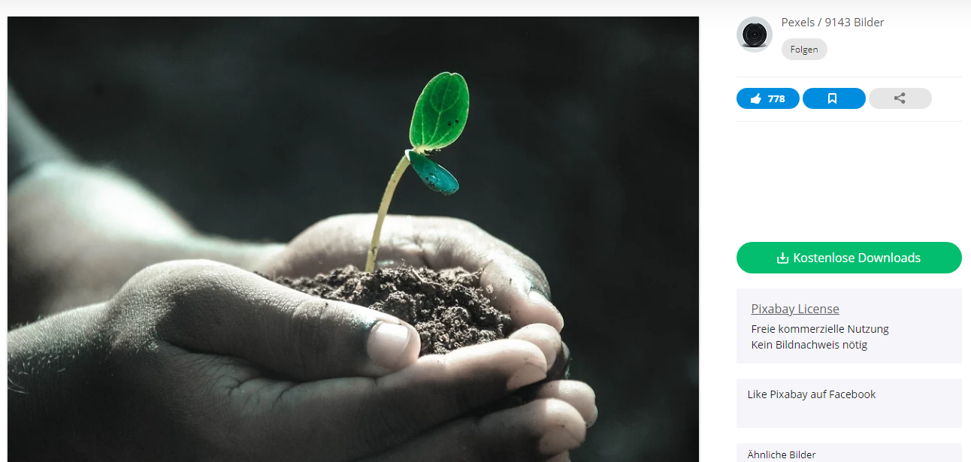

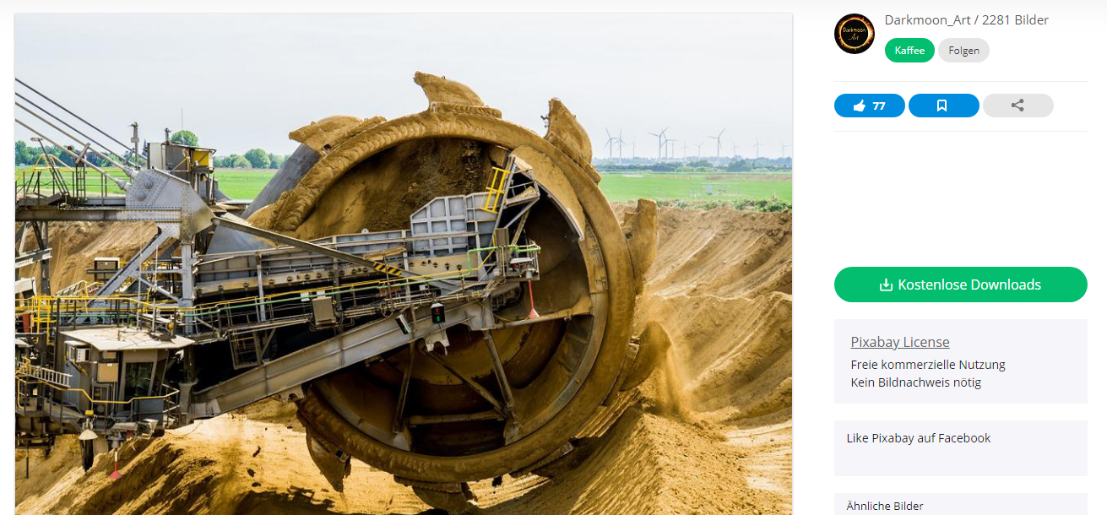Pexels: https://pixabay.com/de/photos/h%c3%a4nde-makro-pflanze-boden-wachsen-1838658/ Pixabay License.

Darkmoon_Art: https://pixabay.com/de/photos/schaufelrad-schaufelradbagger-1051962/ Pixabay License.

**M 6 Verlinkung: Fleisch ist eine komplizierte Sache. Aber auch eine köstliche. Lasst uns mal darüber sprechen. (2018)**

zdf.de/funk/kurzgesagt: URL: [www.zdf.de/funk/kurzgesagt-11090/funk-fleisch--das-leckerste-uebel-der-welt-100.html](http://www.zdf.de/funk/kurzgesagt-11090/funk-fleisch--das-leckerste-uebel-der-welt-100.html) (Stand: 27.06.2022).

**M 7 Arbeitsblatt**: Bewahrung der Schöpfung



**Aufgabe**: Tragt innerhalb der gefärbten Fläche Eure Erfahrungen ein, ob die Menschen den Herrschaftsauftrag, die von Gott geschenkte Schöpfung verantwortlich zu bewahren, erfüllen.

geralt: URL:www.pixabay.com/de/photos/besch%c3%bctzen-h%c3%a4nde-%c3%b6kologie-schutz-450594/. Pixabay License.

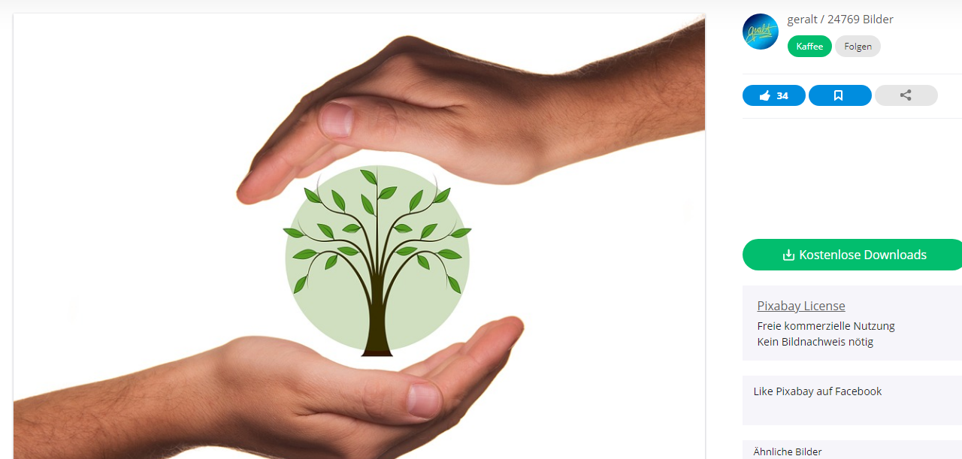

1. Eine Empfehlung ist der Online-Bibelserver, der verschiedene deutsche Bibelübersetzungen anbietet: URL: https://www.bibleserver.com/ (Stand: 15.07.2022)